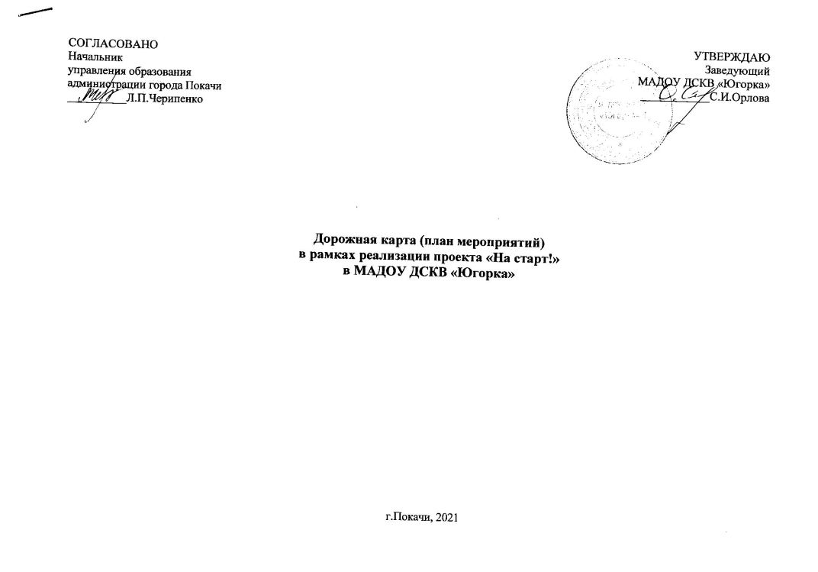
«Дорожная карта» составлена на основе Соглашения между Правительством Ханты-Мансийского автономного округа - Югры и Общероссийской общественной организацией «Федерация лыжных гонок России» о сотрудничестве в сфере развития, популяризации лыжных гонок в Ханты-Мансийском автономном округе – Югре от 05 апреля 2021 года, приказа управления образования администрации города Покачи от 01.06.2021 №197-0 «О реализации проекта по новому подходу к обучению дошкольников и младших школьников лыжной подготовке «Лыжный патруль».

Цель: Создание здоровьесберегающей образовательной среды для общего физического развития детей дошкольного возраста (в том числе и детей с ограниченными возможностями здоровья) на основе формирования у них навыков начальной лыжной подготовки.

Задачи проекта:
Для детей:
- охрана и укрепление физического и психического здоровья детей;
- усвоить знания о лыжных видах спорта, истории создания лыж;
- освоить навыки лыжной подготовки: ходьбу скользящим шагом, добиваясь переноса тела с одной ноги на другую, удлиняя шаг, движение по заданной траектории, перешагивание препятствий, движение по кругу в заданном направлении;
- совершенствовать функции организма, повышать его защитные свойства и устойчивость к заболеваниям средствами движения, дыхательной гимнастики, различных форм оздоровительных упражнений, закаливания;
- повысить показатели основных физических качеств (силы, выносливости, быстроты и др.);
- сформировать потребность в здоровом образе жизни и регулярных занятиях физкультурой и спортом.
Для родителей:
- приобрести знания по начальной лыжной подготовке детей старшего возраста;
- создавать условия для закрепления у детей умений и навыков по начальной лыжной подготовке, приобретенных в детском саду;
- принимать активное участие в проводимых МАДОУ спортивных праздниках, и походах.
Для педагогов:
- изучить современные технологии по начальной лыжной подготовке воспитанников дошкольного возраста;
- разработать перспективное планирование по начальной лыжной подготовке и знакомству с лыжными видами спорта;
- способствовать активному вовлечению родителей в совместную деятельность с ребенком по приобщению к здоровому образу жизни и занятиям лыжными видами спорта.

Шаги:
1. Изучение нормативных документов всех уровней.
2. Создание рабочей группы по реализации проекта в МАДОУ ДСКВ «Югорка».
3. Формирование плана мероприятий
4. Подготовка развивающей предметно - пространственной среды в спортивном зале, на спортивной площадке для занятий
5. Мониторинг реализации проекта: аналитические справки, протоколы
6. Отслеживание результатов, анализ и подведение итогов.
7. Информационное сопровождение через официальный сайт МАДОУ ДСКВ «Югорка», работу с родителями, воспитанниками, массовые мероприятия городского уровня.
8. Консультирование с Общероссийской общественной организацией «Федерация лыжных гонок России»

Ожидаемые результаты:
- социально-ориентированный аспект
Обеспечение занятости детей, увеличение количества детей посещающих спортивную секцию лыжной подготовки;
- здоровьесберегающий аспект
Улучшение здоровья детей дошкольного возраста через закаливание организма, благодаря лыжному спорту, дети улучшают свой иммунитет, укрепляют все группы мышц. Лыжи служат хорошей профилактикой многих болезней и решают проблемы с лишним весом.
- социально-психологический аспект
Дети растут уверенными в себе, формируют соревновательный дух, учатся правильно принимать победы и поражения, ставить новые цели.

Мероприятия

№ | Наименование мероприятия | Сроки реализации | Исполнитель | Результат
I. Организация деятельности ДОУ по реализации проекта «На старт».
1. | Обеспечение условий для реализации информационной деятельности в рамках проекта «На старт!». | Постоянно. | Заместитель заведующего - Исмагилова Л.А.  Инструктор по ФК – Рыбалова И.А. | Информация на сайте, информационном стенде, памятки.
2. | Создание на сайте МАДОУ ДСКВ «Югорка» web- странички проекта | Август 2021 | Заместитель заведующего - Исмагилова Л.А. | Постоянный информационный ресурс со свободным доступом.
3. | Обновление макетов информационных бюллетеней, медиаплана по информированию и продвижению идей и средств реализации проекта «На старт!» с учетом изменений. | Постоянно. | Заместитель заведующего - Исмагилова Л.А.  Инструктор по ФК – Рыбалова И.А. | Информационное сопровождение проекта.
4. | Проведение мероприятий по информированию среди родителей и обучающихся, обеспечению прозрачности деятельности учреждения в организации лыжной подготовки. | Постоянно. | Заместитель заведующего - Исмагилова Л.А.  Инструктор по ФК – Рыбалова И.А. | Родительские собрания, информация на сайте.
5. | Обеспечение взаимодействия ДОУ с учреждениями дополнительного образования. | Постоянно. | Заместитель заведующего - Исмагилова Л.А. | Родительские собрания, информация на сайте, в социальных сетях.
6. | Анализ деятельности по реализации проекта «На старт!». | 2 раза в год. | Заместитель заведующего - Исмагилова Л.А.  Инструктор по ФК – Рыбалова И.А. | Отчет.
7. | Планирование работы на следующий учебный год. | Сентябрь ежегодно. | Инструктор по ФК – Рыбалова И.А.  Заместитель заведующего - Исмагилова Л.А. | План работы.
Организация деятельности по повышению профессионального мастерства и уровня компетентности педагогов.
1. | Обучение педагогов на курсах повышения квалификации. | 2 раза в год. | Заместитель заведующего - Исмагилова Л.А. | Удостоверение о повышении квалификации.
2. | Обеспечение методической помощи педагогам. | Постоянно. | Заместитель заведующего - Исмагилова Л.А. | Методическая помощь.
3. | Обеспечение консультационной поддержки. | Постоянно. | Заместитель заведующего - Исмагилова Л.А. | Консультации.
II. Организация работы с воспитанниками
Расширение потенциала системы дополнительного образования детей по физической культуре.
1. | Изучение интересов воспитанников к лыжной подготовке. | Сентябрь - октябрь | Заместитель заведующего - Исмагилова Л.А.  Инструктор по ФК – Рыбалова И.А. | Тестирование
2. | Проведение непосредственной образовательной деятельности по освоению навыков начальной лыжной подготовки. | Октябрь - март | Инструктор по ФК – Рыбалова И.А. | Выполнение программы обучения начальной лыжной подготовки.
3. | Просмотр презентаций по лыжной подготовке «История создания лыж и развития лыжного спорта». | Октябрь | Инструктор по ФК – Рыбалова И.А.  Воспитатели подготовительных групп | Реализация мероприятий
 | Презентация на тему: Техника безопасности ходьбы на лыжах для воспитанников ДОУ. | Ноябрь | Инструктор по ФК – Рыбалова И.А.  Воспитатели подготовительных групп | Реализация мероприятий
 | Просмотр презентаций по лыжной подготовке «Лыжная подготовка. Техника выполнения классических приёмов». | Декабрь | Инструктор по ФК – Рыбалова И.А.  Воспитатели подготовительных групп | Реализация мероприятий
 | Просмотр презентаций по лыжной подготовке «Как правильно кататься на лыжах» | Январь | Инструктор по ФК – Рыбалова И.А.  Воспитатели подготовительных групп | Реализация мероприятий
 | Презентация на тему: «Лыжные ходы» | Февраль | Инструктор по ФК – Рыбалова И.А.  Воспитатели подготовительных групп | Реализация мероприятий
4. | Беседы с детьми о спорте. «Первые лыжники» | Октябрь | Воспитатели подготовительных групп | Реализация мероприятий
 | Рассматривание альбома «Откуда лыжи к нам пришли», | Ноябрь | Воспитатели подготовительных групп | Реализация мероприятий
 | Беседы с детьми о спорте. «Лыжные ходы» | Декабрь | Воспитатели подготовительных групп | Реализация мероприятий
 | Беседа «На лыжи вставай - здоровье укрепляй!» | Январь | Воспитатели подготовительных групп | Реализация мероприятий
 | Совместный просмотр с детьми спортивных соревнований на лыжах (лыжные гонки, биатлон, слалом, прыжки с трамплина). | Февраль | Воспитатели подготовительных групп | Реализация мероприятий
5. | Проведение занятий по художественно-эстетическому развитию:  Рисование «Разукрасим лыжи». | Октябрь | Воспитатели подготовительных групп | Реализация мероприятий
 | Проведение конкурса детского рисунка «Я – лыжник!». | Ноябрь | Воспитатели подготовительных групп | Реализация мероприятий
 | Конкурс плакатов для лыжных гонок | Декабрь | Воспитатели подготовительных групп | Реализация мероприятий
 | Конкурс поделок «Медаль лыжника» | Январь | Воспитатели подготовительных групп | Реализация мероприятий
6. | Чтение с детьми художественной литературы.  Сказка «Волшебные лыжи» Автор: Ирис Ревю. | Октябрь | Воспитатели подготовительных групп | Реализация мероприятий
 | Чтение с детьми художественной литературы. «Сказка о том, как зверята на лыжах катались» Автор: Таисия Абакумова. | Ноябрь | Воспитатели подготовительных групп | Реализация мероприятий
 | Чтение с детьми художественной литературы.  Сказка «Лыжи» Автор: Вольт Суслов | Декабрь | Воспитатели подготовительных групп | Реализация мероприятий
 | Чтение с детьми художественной литературы.  Сказка "Забытые лыжи". Автор Смирнова Арина Владимировна | Январь | Воспитатели подготовительных групп | Реализация мероприятий
 | Чтение с детьми художественной литературы. Волшебные лыжи. (Мансийская сказка). | Февраль | Воспитатели подготовительных групп | Реализация мероприятий
 | Чтение художественных произведений, пословицы, поговорки, загадки, мультфильмы о лыжном виде спорта для детей дошкольников | постоянно | Воспитатели подготовительных групп | Реализация мероприятий
7. | Проведение спортивных праздников и соревнований по начальной лыжной подготовке «Открытие лыжного сезона». | Ноябрь | Инструктор по ФК – Рыбалова И.А. | Реализация мероприятий,  информация на сайте, в социальных сетях.
 | Проведение спортивного праздника по начальной лыжной подготовке «Новогодняя лыжная гонка на призы от деда Мороза» | Декабрь | Инструктор по ФК – Рыбалова И.А. | Реализация мероприятий,  информация на сайте, в социальных сетях.
 | Итоговое спортивное мероприятие «Все на лыжи!» | Февраль | Инструктор по ФК – Рыбалова И.А. | Реализация мероприятий,  информация на сайте, в социальных сетях.
8. | Совместные мероприятия: Организация экскурсии в КСК «Нефтяник» | Сентябрь | Инструктор по ФК – Рыбалова И.А. | Посещение Дня открытых дверей МАУ «Спортивная школа»
 | Посещение лыжной трассы МАУ «Спортивная школа» г. Покачи. | Октябрь | Инструктор по ФК – Рыбалова И.А. | Реализация мероприятий,  информация на сайте, в социальных сетях.
 | Мероприятие «Югорские лыжники» (совместно с СОШ №1 г.Покачи) | Октябрь | Инструктор по ФК – Рыбалова И.А. | Реализация мероприятий,  информация на сайте, в социальных сетях.
 | Проведение лыжной недели. | Ноябрь | Инструктор по ФК – Рыбалова И.А. | Реализация мероприятий,  информация на сайте, в социальных сетях.
 | Мероприятие «Лыжные гонки» (совместно с СОШ №1 г.Покачи) | Декабрь | Инструктор по ФК – Рыбалова И.А. | Реализация мероприятий,  информация на сайте, в социальных сетях.
 | День здоровья «Лыжи наши друзья!» | Январь | Инструктор по ФК – Рыбалова И.А. | Реализация мероприятий,  информация на сайте, в социальных сетях.
 | Проведение спортивных праздников и соревнований по начальной лыжной подготовке «Лыжня России - 2022!» | Февраль | Инструктор по ФК – Рыбалова И.А. | Реализация мероприятий,  информация на сайте, в социальных сетях.
Организация деятельности по выравниванию доступности предоставления услуг дополнительного образования детей с учетом муниципальных особенностей, запросам, уровню подготовки и особенностям детей с различными образовательными потребностями и возможностями.
1. | Мониторинг запроса детей с различными образовательными потребностями и возможностями на овладение навыками лыжной подготовки. | Один раз в квартал. | Заместитель заведующего - Исмагилова Л.А. | Анкетирование.
2. | Мониторинг охвата детей участвующих в реализации проекта «На старт!» | Октябрь,  март | Заместитель заведующего - Исмагилова Л.А.  Инструктор по ФК – Рыбалова И.А. | Мониторинг.
III. Организация работы с родителями.
1. | Проведение мероприятий по информированию родителей. | Постоянно | Заведующий - Орлова С.И.  Заместитель заведующего - Исмагилова Л.А. | Реализация мероприятий,  информация на сайте, в социальных сетях. Родительские собрания, семинары.
2. | Консультация «Одежда ребенка на занятиях по лыжной подготовке» | Октябрь | Инструктор по ФК – Рыбалова И.А.
3. | Консультация «Подготовка организма ребенка к ходьбе на лыжах» | Ноябрь | Инструктор по ФК – Рыбалова И.А. | Консультации.
4. | Проведение фотовыставки «Семейные лыжные прогулки» | Декабрь | Инструктор по ФК – Рыбалова И.А. | Консультации.
5. | Консультация «Оздоровительное и воспитательное значение лыжных занятий» | Январь | Инструктор по ФК – Рыбалова И.А. | Консультации.
6. | Консультация «Лыжная подготовка в детском саду» | Февраль | Инструктор по ФК – Рыбалова И.А. | Консультации.
7. | Подведение итогов. Анкетирование родителей. | Март | Заместитель заведующего - Исмагилова Л.А.  Инструктор по ФК – Рыбалова И.А. | Анкета

